**801015《华瑞三江2021二红皮》说明书**

**【名称】**华瑞新会三江2021年份二红皮

**【简称】**华瑞三江2021二红皮

**【交易代码】**801015

**【产地】**新会三江

**【生产时间】**2021年

**【种植方式】**驳枝（嫁接）

**【挂牌量】总挂牌**800,000两， **首期**50,000两

**【质量等级】**一级品

注：等级划分依据Q/XHTL0002S-2020《广东省食品安全企业标准 新会陈皮》

**【交易方式】**按两交易

**【挂牌价格】**50元/两

**【包装规格】**铁罐包装盒（1两）

**【提货方式】**按两提货，一罐一两

**【库存情况】**50,000两

**【最小提货量】**1两

**【挂牌机构】**成都华瑞智谷企业管理集团有限公司

**产品图片：**

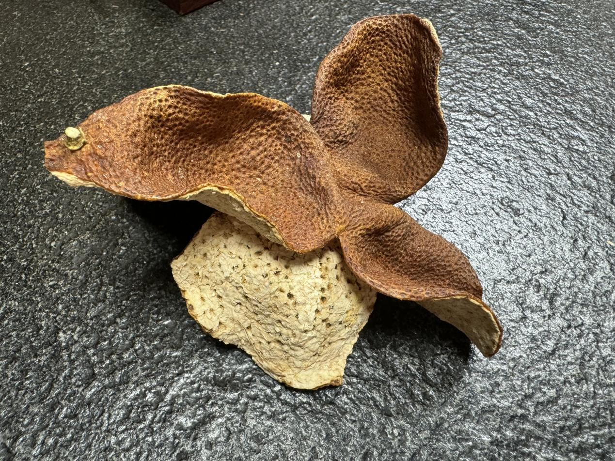

**（陈皮实物图：华瑞三江2021二红皮）**

**外包装图片：**

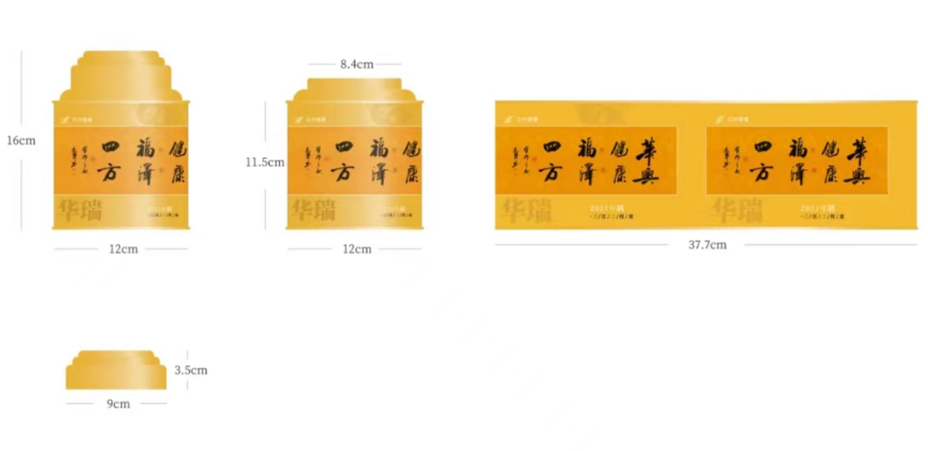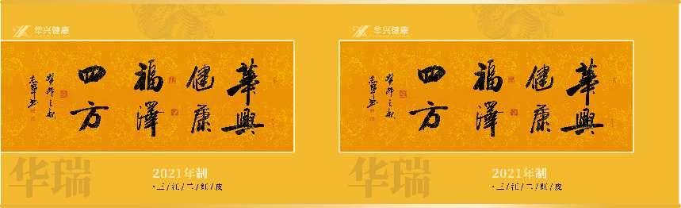

**（陈皮--铁罐包装盒）**

**一、新会陈皮**

新会陈皮中含有挥发油、糖和黄酮三种活性物质。随着陈化时间的延长，新陈皮中的三种活性物质也发生了动态变化，药用价值也逐渐显现出来。拥有“第一和药”之称的新会陈皮除了可以单独作为品饮之外，还能与其他茶饮、中药材相结合。也就是说，新会陈皮养生保健价值越来越高，且具有很好的药用价值。

二、**陈皮铁罐**

当代书法大家黄志军亲笔题写的“华兴健康 福泽四方”这一书法作品，赠予该挂牌企业，是对挂牌企业的美好祝愿，这八个字被精心印制到包装盒上，不仅为包装盒增添了独特的艺术气息，也提升了其文化内涵和品味。

黄志军，斋号寒石，布衣，生于1969年，甘肃省天水市人，师从欧阳中石、沈鹏、董玮。2020年在尚艺书院书法高研班学习，受到董玮老师的指导及各位老师的指点。现为中书协会员、省书协会员、中国榜书协会会员、2021年春被评为国礼艺朮家、天水市书协会员、天水老子研究会会员、天水市陇上书画院院长、宁远书画院院士、武山县书法家协会会员、云楼书社成员。其作品入选宁远书画院院士集，入选武山新文艺栏目等，并先后在全国、省、市县多次展出。2017年全国展获得优秀奖，2018年获得三等奖，2019年获得三等奖，2020年获得优秀奖，2021年建党100周年三等奖，作品在2021年集邮册发行等。作品《厚德载物》在秋拍拍出12万，《聼雨》拍出14万，2021春拍《临江仙》横幅拍价拍出7万元.《室雅蘭香》四尺横幅拍出6.8万，竖幅《滁州西涧》四尺拍出6.4万。作品具有极高的艺术欣赏价值和收藏价值。